**Apa Hasilmu?**



**Analitis**



**Sosial**



**Kreatif**

**Analitis**

Kamu menyukai pekerjaan yang berkaitan dengan pemikiran ilmiah dan matematis. Kamu ingin memahami dan menerapkan teori dan konsep abstrak yang kamu pelajari/ketahui. Kamu cenderung bekerja secara mandiri dan sangat penasaran untuk mengetahui bagaimana suatu hal bisa terjadi, oleh karenanya kamu senang mencari fakta atau mencari tahu akar permasalahan dari suatu hal. Kamu biasanya melihat suatu hal dengan sikap menyelidik/investigatif.

**Hal menarik tentang orang dengan tipe minat ini:**

* Umumnya kamu lebih memilih bekerja dengan ide-ide daripada mengurusi benda ataupun orang
* Kamu menghargai ilmu pengetahuan
* Kamu melihat dirimu sebagai orang yang spesifik, ilmiah, dan rasional

**Biasanya orang lain melihatmu sebagai orang yang:**

* Logis dan rasional
* Punya rasa ingin tahu yang besar
* Teliti
* Cerdik dan pandai
* Berhati-hati
* Mandiri
* Pendiam
* Rendah hati
* Terstruktur dan teratur
* Peneliti/penyelidik

**Kegiatan yang cocok denganmu:**

* Menggunakan komputer
* Memecahkan persoalan matematis
* Menafsirkan formula/rumus/teori
* Berpikir abstrak

## Apa Hasilmu?



## Cool Person

Kamu adalah tipe orang yang bisa tetap bersikap tenang meskipun berada dalam situasi yang menekan ataupun kurang menyenangkan. Kamu dapat mengatasi dengan baik situasi yang sulit ataupun ketika menghadapi keputusan yang sulit. Kamu adalah orang yang konsisten dan dapat dipercaya.

##### Area Kekuatan:

* Tetap dapat bekerja dengan baik di bawah tekanan
* Tidak panik saat menghadapi masalah
* Mampu mengendalikan diri

##### Area yang perlu diperhatikan:

* Sikap tenangmu dapat disalahartikan oleh orang lain sebagai sikap tidak peduli
* Masalah yang dihadapi tetap harus diselesaikan agar tidak berlarut-larut atau menjadi lebih besar
* Tidak ada salahnya sesekali menampilkan emosimu asalkan tidak merugikan orang lain

# Gaya Interaksi

### Bagaimana sih agar bisa nyambung saat berinteraksi atau berkomunikasi dengan orang lain?

Setiap orang memiliki kebiasaan tertentu dalam berhubungan dengan orang lain. Kenali kebiasaan-kebiasaanmu saat berinteraksi, dan cara yang bisa kamu lakukan agar tidak terjadi lagi miskomunikasi atau enggak nyambung.

## Apa Hasilmu?

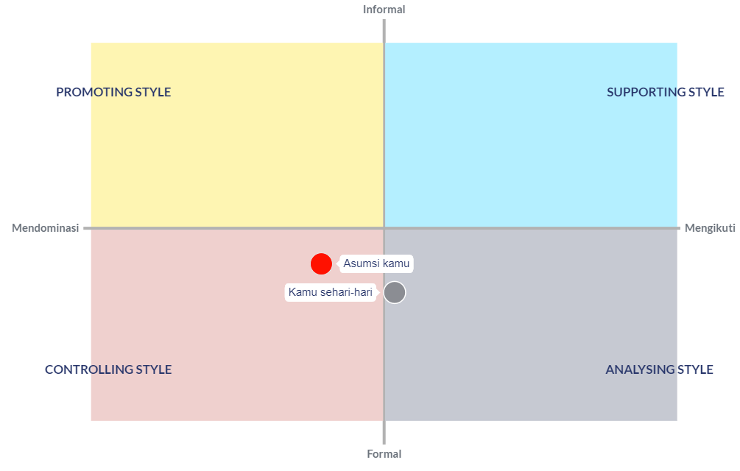

## Bagaimana kamu melihat diri sendiri: Controlling Style

Hasil yang terdapat disini adalah asumsimu terhadap gaya interaksi yang kamu gunakan sehari-hari.

Ketika berinteraksi, Controlling Style sangat fokus kepada inti dari sebuah topik, dan cenderung mengarahkan suatu pembicaraan agar memiliki hasil yang jelas.

**Kelebihan:** Penggerak, efisien, fokus dengan hasil  
**Area Perbaikan:** Terlihat tidak sensitif, lancang, terlihat sombong  
**Perilaku Ketika Tertekan atau Menghadapi Stress:** Menindas  
**Pertanyaan Favorit:** Apa intinya?

## Bagaimana kamu sebenarnya : Analysing Style

Hasil yang terdapat disini adalah gaya interaksi yang biasa kamu gunakan sehari-hari.

Ketika berinteraksi, Analysing Style sangat fokus kepada mempertanyakan, membahas dan mendiskusikan informasi, data, dan bukti agar sebuah topik dibahas dengan cara yang terstruktur.

**Kelebihan:** Teliti, sesuai fakta, gigih  
**Area Perbaikan:** Apatis, membosankan, pemilih, keras kepala  
**Perilaku Ketika Tertekan atau Menghadapi Stress:** Menyendiri dan menutup diri  
**Pertanyaan Favorit:** Bagaimana ceritanya yang jelas?